下载地址

[Prism9破解版下载 GraphPad Prism(医学绘图软件) v9.5.1.733 免费安装破解版(附安装教程) 下载-脚本之家 (jb51.net)](https://www.jb51.net/softs/751341.html)

crack解压密码www.jb51.net

安装和激活：

运行InstallPrism9.msi安装程序

安装完后，请将网络断开激活，否则无效，你可以使用此方法断开软件连网-[win7/win10系统防火墙禁止单个应用联网步骤 禁止软件上网快速搞定](https://www.jb51.net/os/windows/698752.html" \t "https://www.jb51.net/softs/_blank)

打开prism9_keygen.exe软件，点击generate senal number获取序列号，如图

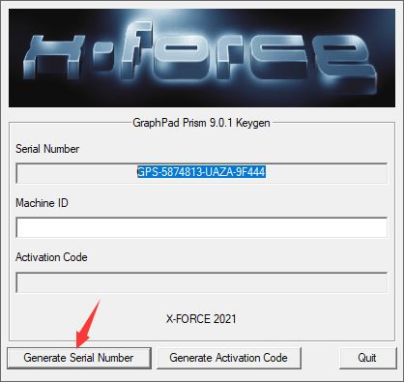

2.将获得序列号输入序列号界面，如图

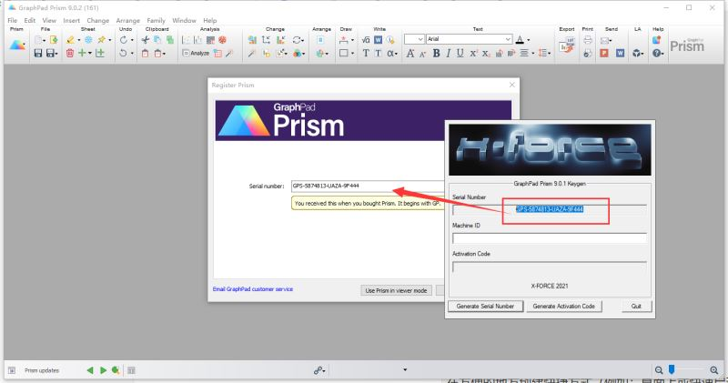

3.点击next，如图

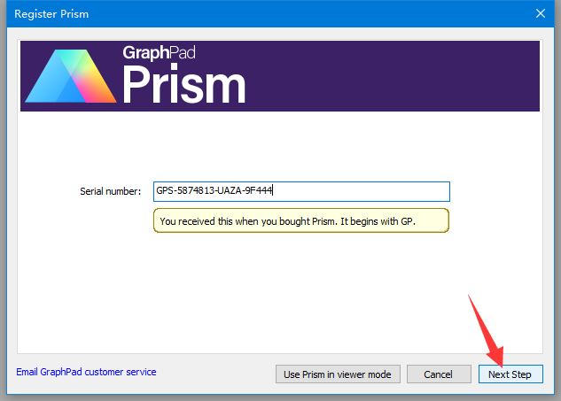

4.然后软件会吧你的电脑ID号给你，你把ID号输入prism9_keygen.exe的中间一行，

然后点击中间的获得激活码，将获取的激活码输入进去即可，如图

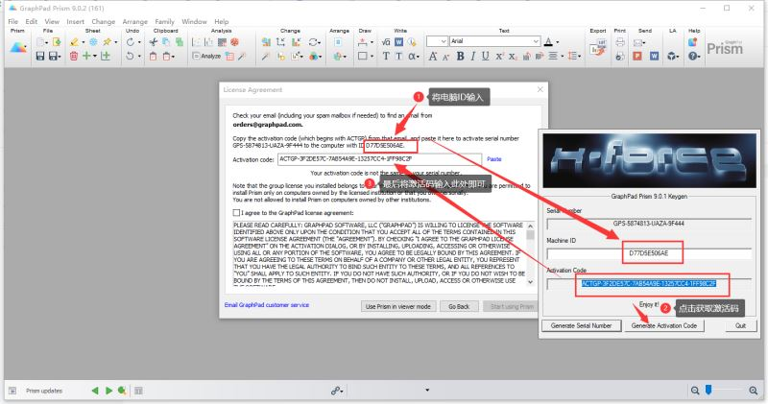

5.勾选许可协议，点击开始使用prism，如图

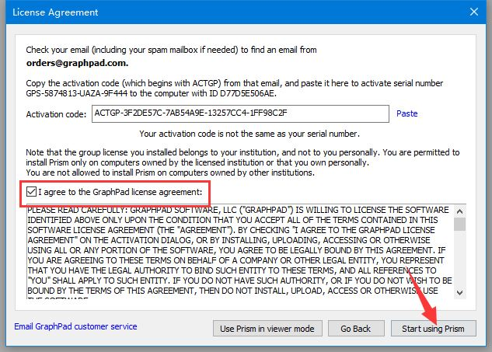

6.激活完成，如图

